……………………………………………………………………………………………………

1. **Donnez** brièvement une **définition** pour (**1 points**):
2. **L’écosystème**:……………………………………………………………………………………………………………………………………………………………………………………….…
3. **Le biotope**:………………………………………………………………………………………

**مـــــــــــدة الإنـــجـــاز: ســـــاعـــــــــــــــــــــة**

1. Pour chacune des données numérotées de 1 à 4, il y a une seule suggestion correcte. **Cocher** (**X**) la suggestion correcte (**2 points**) :

**Partie I : Restitution des connaissances (5.5 points)**

**Note: ………………………………………......................**

**Nom et prénom : ………………………………………...**

1. **L’écologie et la science qui étudie :**

|  |  |
| --- | --- |
|  | 1. Les interactions entre les êtres vivants. |
|  | 1. Les caractéristiques des milieux naturels. |
|  | 1. La relation entre les organismes et leurs milieux. |
|  | 1. L’habitat des êtres vivants. |

1. **Les critères utilisés pour classer les plantes en strates sont :**

|  |  |
| --- | --- |
|  | 1. Les caractéristiques de l’appareil végétatif : feuilles, fleurs, tige… |
|  | 1. La hauteur de l’appareil végétatif. |
|  | 1. Le type de tige et de racines. |
|  | 1. Le type de plante. |

1. **La méthode de quadrillage est utilisée pour :**

|  |  |
| --- | --- |
|  | 1. Le recensement des végétaux. |
|  | 1. Le recensement des animaux. |
|  | 1. Choisir une surface homogène. |
|  | 1. Définir l’aire minimal. |

1. **On définit la biocénose comme étant :**

|  |  |
| --- | --- |
|  | 1. Une population des êtres vivants animale. |
|  | 1. Une communauté d’êtres vivants. |
|  | 1. Une partie du biotope. |
|  | 1. L’habitat des êtres vivants. |

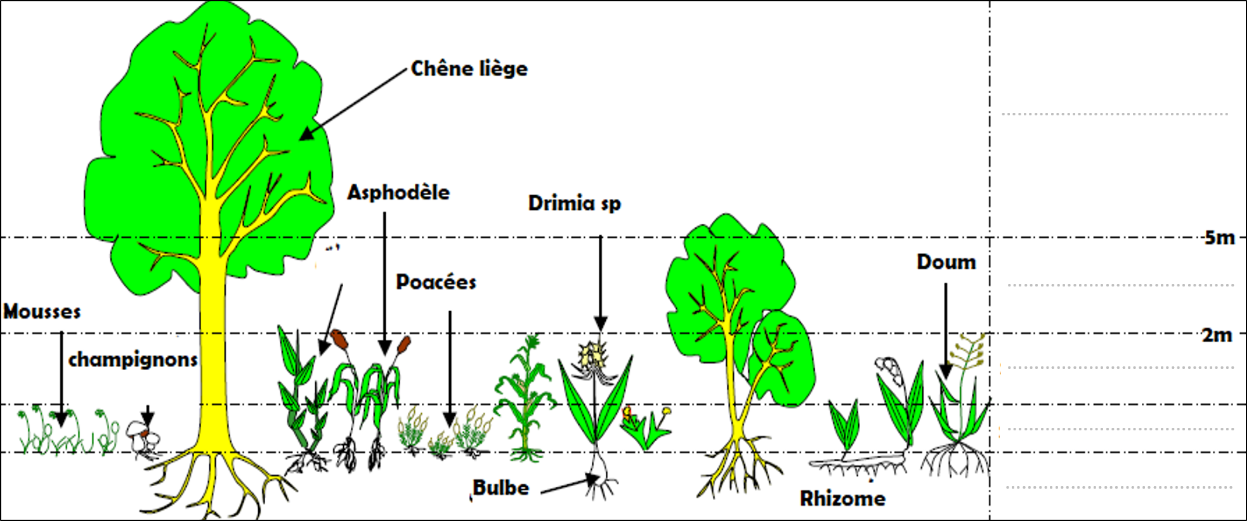

1. Le schéma suivant représente les résultats des mesures de la hauteur de la végétation de milieu forestier formant des strates.

**Donnez** un titre pour le schéma et **nommez** chacune des strates représentées au-dessous (**2.5 points**).

**Titre :** …………………………………………………………………………………………………………………………

**المــمــلكـة الـــمـغربـيــة** و**التـعليـم الـعــالي والبحث**

**وزارة التــربيـة الوطــنـية** **العلمي وتكوين الأطر**



**المـــديــرية الإقـــليـــمـــية للـــــنواصـــر**

**الثـــانــويــة التـــأهـــيلـــية: جــــون جـــــوريــــــــــس**

**القــسم : جــدع مشــتـرك عــلـمي خيـــار فــرنسـية**

**الأســتــاذ: لــحــســن أمـــــــــــان**

**الفــــرض: رقـــــم 1 الــــدورة الأولـــــى**

|  |  |  |  |  |  |  |  |  |  |  |  |  |  |
| --- | --- | --- | --- | --- | --- | --- | --- | --- | --- | --- | --- | --- | --- |
| **Espèces** | **Relevés** | | | | | | | | | | Nombre de relevés contenant l’espèce | Fréquence  (F) | Indice de fréquence  (IF) |
| R1 | R2 | R3 | R4 | R5 | R6 | R7 | R8 | R9 | R10 |
| Fougère aigle | **+** | **+** | **+** | **+** | **+** | **+** | **+** | **+** | **+** | **+** |  |  |  |
| Bouleau blanc | **+** | **+** | **+** | **+** | **+** | **-** | **-** | **-** | **-** | **+** |  |  |  |
| Chêne | **+** | **-** | **-** | **-** | **-** | **-** | **-** | **-** | **-** | **-** |  |  |  |
| Saule | **-** | **+** | **+** | **-** | **+** | **-** | **+** | **+** | **-** | **-** |  |  |  |
| Aulne | **-** | **-** | **-** | **-** | **+** | **+** | **+** | **+** | **-** | **-** |  |  |  |
| Jonc | **-** | **-** | **-** | **-** | **+** | **-** | **+** | **-** | **-** | **-** |  |  |  |
| Sphaigne | **-** | **-** | **-** | **+** | **+** | **+** | **+** | **-** | **+** | **-** |  |  |  |
| Rumax | **+** | **+** | **+** | **-** | **-** | **+** | **+** | **-** | **+** | **-** |  |  |  |
| Leucobryum | **+** | **-** | **-** | **+** | **-** | **+** | **+** | **-** | **+** | **+** |  |  |  |
| Pin | **+** | **+** | **+** | **-** | **-** | **-** | **-** | **-** | **-** | **-** |  |  |  |
| Ronce | **-** | **+** | **+** | **-** | **+** | **+** | **-** | **-** | **+** | **-** |  |  |  |

1. **Compléter** le tableau ci-dessus (**4.5 points**)

**La relation de fréquence :** ……………………………………………………………………………………………………………………………………………………..…………………………………………………………………………..………

**Exemple**:………………………………………………………………………………………………………………….................................................................................................................................................................................................................................................................................................................................................................................................................................

1. **Déterminer** les espèces caractéristiques de ce milieu(**2 points**).

………………………………………………………………………………………………………………………………………………………………………………………………………………………………………………………………………………………………………………………………………………………………

Dans le cadre d’une sortie écologique une équipe d’élevés ont réalisé les relevés des plantes colonisant un milieu forestier, les résultats obtenus sont représentés dans le tableau suivant :

**Partie II : Raisonnement scientifique et communication écrite et graphique (14.5 points)**

**Exercice 1**



لفهم إحدى الطرق المستعملة لرصد البكتيريات المغيرة وراثيا، التي أدمجت البلاسميد المغير وراثيا (يتوفر على مورثة مسؤولة عن إنتاج بروتين معين)، نقترح المعطيات التالية:

يتم دمج المورثة المرغوبة في بلاسميد يحتوي على مورثتين (الوثيقة 1):

* مورثة مسؤولة عن مقاومة المضاد الحيوي Ampicilline.
* مورثة lacZ مسؤولة عن إنتاج أنزيم β-galactosidase (يساهم هذا الأنزيم في تحويل مادة بيضاء تسمى x-gal إلى مادة زرقاء).

**التمرين الثالث (3 ن)**

1. **Représenter,** sous forme **d’histogramme,** la variation de nombres **d’espèces** en fonction **des indices de fréquences** (**4 points**).
2. **Tracer** la courbe de fréquence(**2 points**).

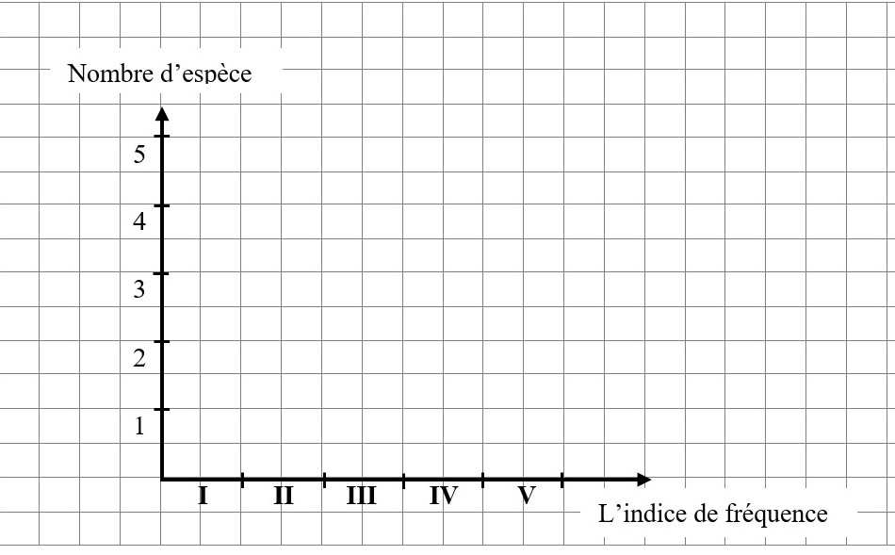

|  |  |
| --- | --- |
| Nombre d’espèce | Indice de fréquence |
|  | I |
|  | II |
|  | III |
|  | IV |
|  | V |

1. Que **peut-on déduire** de l’analyse de cette courbe ?(**2 points**)

........................................................................................................................................................................................................................................................................................................................................................................................................................................................................................................................................................................................................................................................................................................................................................................................................................................................................................................................................................................................................................................................................................................................................................................................................................................................... ............................................................................................................................................................................